摘 要

在这个开放的时代，越来越多的网络用户希望能够在网络平台上更多地展现自己的个性，更方便地与人互动交流，在传统的WEB1.0时代，无论是论坛、社区还是个人网站，都试图在这些方面进行努力，随着WEB2.0时代的到来，一个新的概念出现了----博客。随着计算机网络的飞速发展，博客已经成为写网络日志必不可少的一种工具，也是一种简单有效的提供网络用户之间进行在线交流的网络平台，通过其可以结交更多的朋友，表达更多的想法，它随时可以发布日志，方便快捷。博客的发展，也已经成为广告商业务拓展的重要领域。但是博客的管理不是特别方便，因此本文主要论述了VBLOG的概念、特点和功能等。分析了V博客系统基于VUE+SpringBoot的总体设计模式和系统的实现过程。通过本次结课作业，让我学习了WEB全栈开发的全过程并掌握许多关于程序调试的过程及方法。
关键词:WEB2.0，VUE，SpringBoot，博客

Abstract

In this era of openness, more and more network users hope to show their personality on the network platform and interact with people more conveniently. In the traditional Web1.0 era, no matter the forum, community or personal website, they all try to make efforts in these aspects. With the advent of Web2.0 era, A new concept has emerged for the ---- blog. With the rapid development of the computer network, blog has become an essential tool to write a network log, but also a simple and effective network platform to provide network users with online communication, through which you can make more friends, express more ideas, it can be released at any time, convenient and quick. The development of blog has also become an important area for advertisers to expand their business. But the management of blog is not particularly convenient, so this paper mainly discusses the concept, characteristics and functions of Vblog. The overall design pattern and implementation process of V blog system are analyzed. Through this finishing assignment, I learned the whole process of Web full-stack development and mastered many procedures and methods of program debugging.

Keyword：WEB2.0，VUE，SpringBoot，Blog

目录
摘 要 1
Abstract 1
1 绪论 2
1.1 研究背景 3
1.2 研究目的 3
1.3 研究意义 3
1.4 研究内容 3
2 系统技术概述 4
2.1 系统前端技术概括 4
2.2 后端技术概述 4
3 系统分析与设计 7
3.1 Vblog系统概述 7
3.2 Vblog系统需求分析 7
3.3 系统设计 8
4 系统实现 10
4.1 数据库功能设计实现 10
4.2 用户功能实现 12
4.3 管理员功能实现 16
5 总结和展望 20
参考文献 21

1 绪论

1.1 研究背景
知识改变命运，要想有所成就，我们必须拥有丰富的知识体系。从古至今，我们的知识都是从学习中得来的。古时的人们都是从书籍中学习知识，现如今随着互联网信息技术的迅猛发展，互联网已成为了一个人们信息交流的平台。人们查阅资料的途径已经不在单一，人们不仅可以将自己觉得有用的信息发布到网页上，也可以在网上查询各种有用的信息。在当今这个地球村的时代，除了传统的查阅信息的方法外，互联网上还拥有优厚而丰富的资源，我们可以通过互联网来搜索各种自己需要的信息，从中学习并丰富自己的知识体系，从而达到提高自己解决生活中各种问题的能力。而互联网的资源分布散落，在查阅资料时，也不是方便。所以就出现了如CSDN，知乎，博客园等平台。在这些平台上，博主可以发布自己的博客供他人浏览。

1.2 研究目的
根据对目前市面上的知识平台的调查，基本上都是做一个公共的平台，在这个平台上，大家互相发布博客来进行知识的交流。

1.3 研究意义
Vblog系统不仅界面友好，操作便捷，而且功能完备。用户可以在系统中发布和学习查看它的博客内容，达到知识共享的目的。

1.4 研究内容
本文是围绕Vblog系统的设计与实现展开研究，目的是为了方便人们的知识交流和分享。本文是基于Vue+SpringBoot框架设计的JavaWeb项目。
本文的主要工作集中在以下几个方面：
- 使用前端的VUE框架，设计一些界面友好美观，操作简洁的前端页面。
- 使用Spring MVC搭配MyBatis框架快速的搭建后台服务，从而实现系统的开发，同时使用MySql数据库来实现平台对于数据方面的操作交互要求。
- 设计并实现博客发布和管理平台要求的基本功能。用户登录注册、用户发布博客、用户后台管理、等基本功能应基本实现。

2 系统技术概述

2.1 系统前端技术概括
2.1.1 Vue框架
Vue是一款友好的、多用途且高性能的JavaScript框架，它能够帮助你创建可维护性和可测试性更强的代码库。Vue是渐进式的JavaScript框架，也就是说，如果你已经有了现成的服务端应用，你可以将Vue作为该应用的一部分嵌入其中，带来更加丰富的交互体验。或者如果你希望将更多业务逻辑放到前端来实现，那么Vue的核心库及其生态系统也可以满足你的各式需求。和其他框架一样，Vue允许你将一个网页分割成可复用的组件，每个组件都包含属于自己的HTML、CSS、JavaScript，以用来渲染网页中相应的地方。如果我们构建了一个大型的应用，可能需要将东西分割成为各自的组件和文件，使用Vue的命令行工具，使快速初始化一个真实的工程变得非常简单。

2.2 后端技术概述

2.2.1 MySql数据库
MySQL是开源多线程的关系数据库管理系统，由Michael “Monty” Winenius在1995年创建的，目前MySQL AB在全球大约有超过6000000的用户[]。
MySQL的插件式存储引擎，将数据库理论发挥到淋漓尽致，完美的映射了数据库的外模式和内模式理论，据MySQL官方称，MySQL数据库占有全球数据库25%的市场份额、互联网公司80%的市场份额。
MySQL5.5融合了MySQL数据库和InnoDB存储引擎的优点，能够提供高性能的数据管理解决方案，包括InnoDB作为默认的数据库存储引擎、提高了Windows系统下的系统性能和可扩展性、改善性能和可扩展性、提高实用性。MySQL的优势还在于他的免费开源，能够占据很大的市场比例。
MySQL 是典型的关系型数据库，它由瑞典 MySQL AB 公司开发，在被收
购之后属于 Oracle 旗下产品。与其他关系型数据库相同，MySQL 将数据保存
在不同的表中，确保效率并提高了灵活性。MySQL 使用 C 和 C++编写，并使
用了多种编译器进行测试，保证了源代码的可移植性，使得它能够支持大多数
的操作系统。
MySQL 所使用的操作语言 是用于访问数据库的最常用标准化语言 SQL 语
言。由于其体积小、速度快、总体拥有成本低，尤其是开放源码这一特点，一
般中小型网站的开发都选择 MySQL 作为网站数据库。虽然 MySQL 与其他的
大型数据库比有所不足，但对于个人开发者，MySQL 数据库包含了个人开发
所需的全部功能，并且它是免费开放的，降低了学习成本。

2.2.2 MyBatis框架
MyBatis 是一款优秀的持久层框架，它支持定制化 SQL、存储过程以及高级映射。MyBatis 避免了几乎所有的 JDBC 代码和手动设置参数以及获取结果集。MyBatis 可以使用简单的 XML 或注解来配置和映射原生信息，将接口和 Java 的 POJOs(Plain Ordinary Java Object,普通的 Java对象)映射成数据库中的记录。
MyBatis 是支持普通 SQL查询，存储过程和高级映射的优秀持久层框架。MyBatis 消除了几乎所有的JDBC代码和参数的手工设置以及结果集的检索。MyBatis 使用简单的 XML或注解用于配置和原始映射，将接口和 Java 的POJOs（Plain Ordinary Java Objects，普通的 Java对象）映射成数据库中的记录。
每个MyBatis应用程序主要都是使用SqlSessionFactory实例的，一个SqlSessionFactory实例可以通过SqlSessionFactoryBuilder获得。SqlSessionFactoryBuilder可以从一个xml配置文件或者一个预定义的配置类的实例获得。
用xml文件构建SqlSessionFactory实例是非常简单的事情。推荐在这个配置中使用类路径资源（classpath resource)，但你可以使用任何Reader实例，包括用文件路径或file://开头的url创建的实例。MyBatis有一个实用类----Resources，它有很多方法，可以方便地从类路径及其它位置加载资源。
MyBatis 框架的框架架构流程如下：
（1）加载配置：在开启项目后，服务器会读取我们实现配置的文件以便在
后面进行启用。
（2）sql 解析：当前台发送请求调用了事前设定的持久层对象的方法时，会
根据方法名称在 sql 映射文件中找出 ID 与之相同的部分，之后传入参数，进行解析，得到最终要执行的 sql 语句和参数。
（3）sql 执行：将之前 sql 解析得到的参数整合到 sql 语句中，然后执行 sql
语句。
（4）结果映射：将操作数据库的结果按照映射的配置进行转换，可以转换
成 HashMap、JavaBean 或者基本数据类型，并将最终结果返回。

2.2.3 MVC 设计模式
MVC 是软件工程中的一种架构模式，它的全称是 Model View Controller，
其实即是 Model（模型），View（视图），Controller（控制器）的组合。它将
业务逻辑聚集到一个部件里面，在改进和个性化定制界面及用户交互的同时，
不需要重新编写业务逻辑。
在 Web 应用程序中，MVC 设计模式的三个部分有着各自的业务逻辑：
Model（模型层）：Model（模型）是应用程序中用于处理应用程序数据逻辑
的单位对象，通常模型对象负责在数据库中存取数据。举例来说，数据库中每一
个数据表都可以对应一个模型，该模型与数据表拥有相同的属性。在我们需要在
该数据表中获取数据时，该模型就会被使用。
View（视图层）：View（视图）是应用程序处理数据后进行显示的部分，它
提供一个可视化的部分，来较为直观的在用户数据处理完成后产生响应。
Controller（控制层）：Controller(控制器)是应用程序中处理用户交互的部分。
通常控制器负责从视图读取数据，控制用户输入，并向模型发送数据。
MVC 分层有助于管理复杂的应用程序，因为您可以在一个时间内专门关注
一个方面。例如，您可以在不依赖业务逻辑的情况下专注于视图设计。同时也让
应用程序的测试更加容易。MVC 分层同时也简化了分组开发。不同的开发人员可同时开发视图、控制器逻辑和业务逻辑。

2.2.4 SpringBoot框架
SpringBoot基于Spring4.0设计，不仅继承了Spring框架原有的优秀特性，而且还通过简化配置来进一步简化了Spring应用的整个搭建和开发过程。另外SpringBoot通过集成大量的框架使得依赖包的版本冲突，以及引用的不稳定性等问题得到了很好的解决。
SpringBoot所具备的特征有：
（1）可以创建独立的Spring应用程序，并且基于其Maven或Gradle插件，可以创建可执行的JARs和WARs；
（2）内嵌Tomcat或Jetty等Servlet容器；
（3）提供自动配置的“starter”项目对象模型（POMS）以简化Maven配置；
（4）尽可能自动配置Spring容器；
（5）提供准备好的特性，如指标、健康检查和外部化配置；
（6）绝对没有代码生成，不需要XML配置。

2.2.5 Tomcat服务器
Tomcat 服务器是一个免费的开放源代码的Web 应用服务器，属于轻量级应用服务器，在中小型系统和并发访问用户不是很多的场合下被普遍使用，是开发和调试JSP 程序的首选，在开发过程中，可以将JavaWeb项目部署到Tomcat上，实现模拟效果，极大程度的方便了开发者。在项目开发完成后，也可以将Tomcat作为服务器部署线上的项目。

3 系统分析与设计

3.1 Vblog系统概述
Vblog系统是基于 SSM 框架，以 Java 为主要开发语言，以 MySQL
为数据库集合 Vue，Jquery 等前端框架而成的网站应用。该系统希望在当下的互联网平台提供了一个便利，快捷的知识交流和分享的平台在这里，游客们可以直接登录到该网站上搜索查看自己感兴趣的博客内容，也可以发布博客内容，供其他游客查看，以达到知识分享的目的。

3.2 Vblog系统需求分析

3.2.1 用户需求分析
租客需求是房屋租赁系统是该系统需要解决的主要需求之一，租客可能的
需求如下：
（1）登录注册：基本上所有的网站在使用时都有登录注册功能，Vbolg系统
当然也不例外。游客在登录之后可以查询他人的博客和发表自己的博客。
（2）查看博客：游客使用Blog系统首先需要的功能即是查看他人的博客
内容，不然就失去了知识交流分享的意义。
（3）博客筛选：游客在浏览博客时，博客的数量过多会使得用
户查看起来很不方便，所以该系统需要在查看博客页面中添加筛选功能。用户可以以博客标题属性为自己筛选博客的节省用户的时间。
- 发布博客：游客可以自己编辑博客内容在Vblog平台发布。用户在Vbolg平台发布的博客，系统的其他用户也可以查询到。

3.2.2 管理员需求分析
基本上所有的系统都需要管理员来对系统进行管理，对Vblog系统同样
如此。管理员的功能需求分析如下：
（1）个人信息管理：管理员需要查看当前系统中所有的注册的用户的信
息，并且管理员可以设置用户的个人状态和角色。
- 删除博客操作：管理员可以查看已经发布的博客和删除相应的博客。
- 栏目管理：管理员可以新增栏目信息，来供用户进行文章的发布，同时也可以删除相应的栏目。
- 查看数据统计：管理员可以查看网站的访问数据，并且可以将访问数据导出为相应的图表。

3.3 系统设计

3.3.1 数据库设计
数据库设计是Vblog系统中的重要设计部分，需要根据系统中所需的功
能来设定数据库中具体的数据表数量及其属性，整个系统中的数据交互都需要
借助数据库实现。
Vblog系统数据库总共设定了9个数据表，主要的数据表的名称、作用及
具体属性如下：

（1）User 表（用户账号信息表）：
User 表记录了包括管理员和游客在内所有用户账号的信息，其具体的属性有
id（表序号）、username（用户注册所用的用户名）、nickename（用户注册所用的昵称）、password（用户注册所用的密码）、enable（用户是否被禁用）、email（用户注册所用的邮箱）userface（用户注册的头像）、regtime（用户的注册时间）。

（2）article 表（博客文章信息表）
用户发布的博客的信息都会被储存到该数据表中，其具体的属性有 id（表
序号）、title（博客的标题）、summary（博客的内容）、cid（属于哪一个分类）、uid（属于哪一个用户）、publishDate（博客的发表日期）、editTime（博客上次的编辑时间）、state（博客的状态）、pageView（页面）。
- category表（博客文章分类表）
系统根据文章的标题将文章分类，标题保存到该数据表中，其具体属性有id（表序号）、catetime（文章的类别名称）、date（类别的创建日期）。

（4）roles表（用户所属角色表）
系统根据管理员将用户的角色进行分类保存到该数据表中，其具体属性有id（表序号）、name（用户的角色类别）。

3.3.2 用户功能设计
用户的功能图如图3-1：
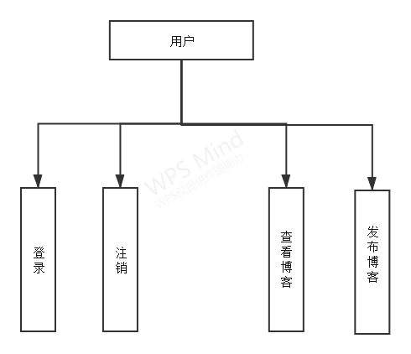
图3-1 用户功能图
用户可以登录到网站，进行博客的查看，和发布自己的博客内容。在完成之后可以注销登录。

3.3.3 管理员功能图
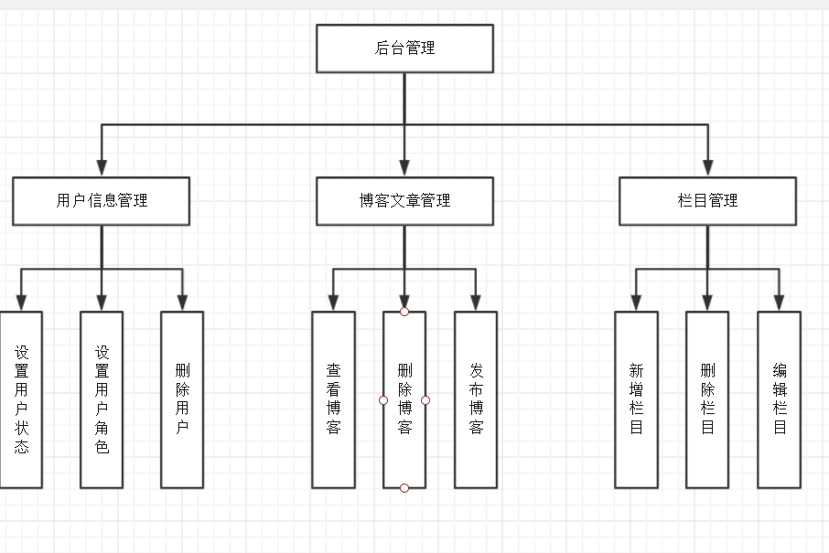
图3-2 管理员功能图
管理员在进行登陆之后，首先可以有和普通用户一样的权限，进行博客的查看和发布。其次可以进行用户管理，包括设置用户的状态，设置用户的类别，删除用户。博客文章管理包括：删除博客文章，发表博客文章，查看博客文章。栏目管理，包括新增栏目，删除栏目。

4 系统实现

4.1 数据库功能设计实现
数据库功能设计实现有命令行实现和可视化工具实现两种方式，第一种方式要求对sql语句有良好的基础，第二种方式操作简单便捷，所以我选择了第二种可视化工具实现的方式。我选择的可视化工具是SQLyog。
具体实现操作图如下：

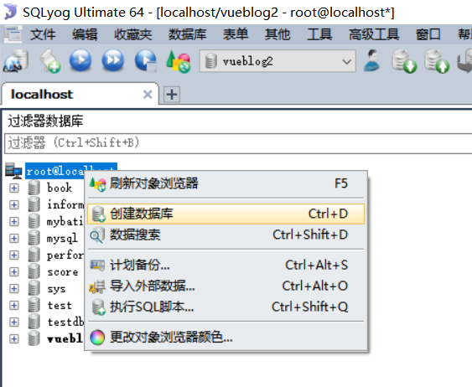

图4-1创建数据库操作图
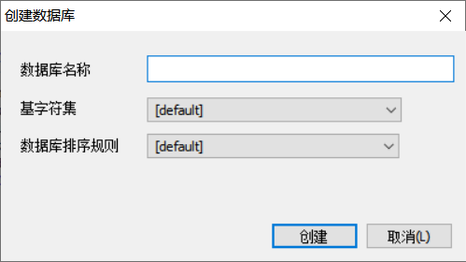
图4-2创建数据库操作图
在输入了数据库的名称、字符集、排序规则后数据库即可创建完成，也可以使用 sql 语句‘create database 数据库名’创建数据库。数据库创建完成后，接下来就是创建数据表的操作。创建数据表继续可以用数据库可视化工具SQLyog来实现。
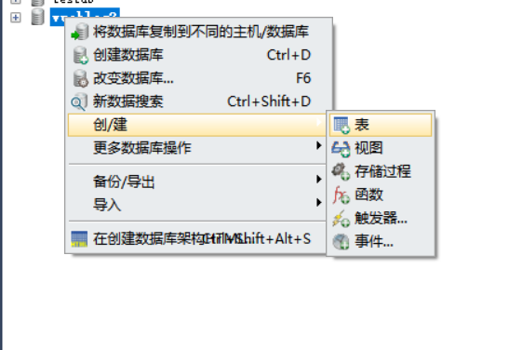
图4-3创建数据库操作图
点击创建/表按钮，补充完成字段后即可完成数据表的创建
具体创建完成的表数据如图4-4所示:
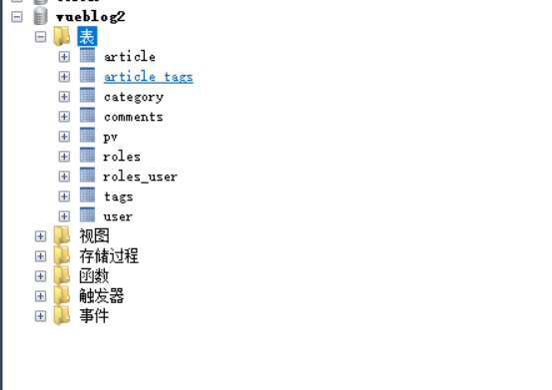
图4-4 系统数据库表
通过对这些数据表的修改，整个Vblog系统的数据控制得以实现。

4.2 用户功能实现
用户、管理员的功能实现采用了 MVC 设计模式，都是在 SSM 框架
的帮助下完成这些功能。
大体的功能实现思路按照以下步骤：
1）完成 Model 层，由预先设计的数据库创建对应的模型。
2）编写 MyBatis 的配置文件及其调用的接口，编写之后要使用的 sql 语句。
3）完成 View 层，编写前端页面，为对应的按钮设置向后端的请求操作。
4）完成 Controller 层，处理前端传过来的请求，获取前端传过来的数据并根
据需求调用实现写好的 sql 语句。
系统按照租客功能设计图来一一实现用户的功能，具体的实现图如下：

4.2.1 用户登录功能实现
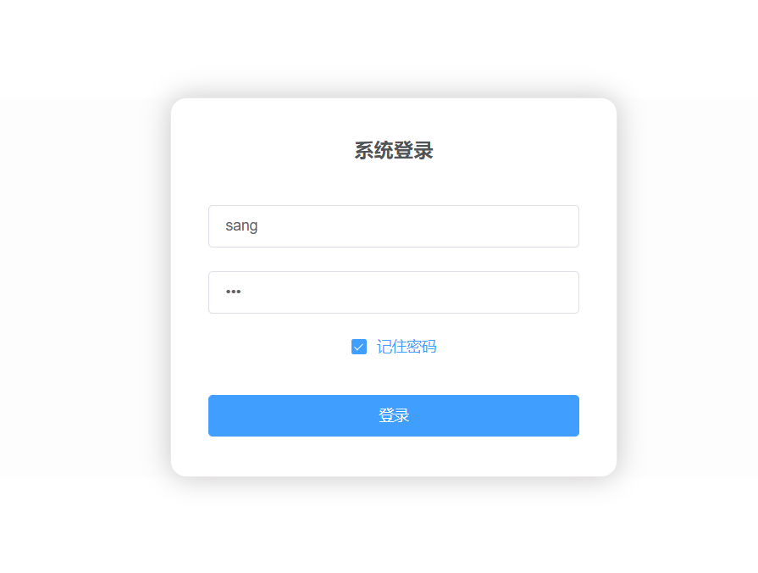
图4-5 用户登录功能图
用户通过输入用户名和密码登录到系统中，进行后续的操作。

4.2.2 查看博客功能实现

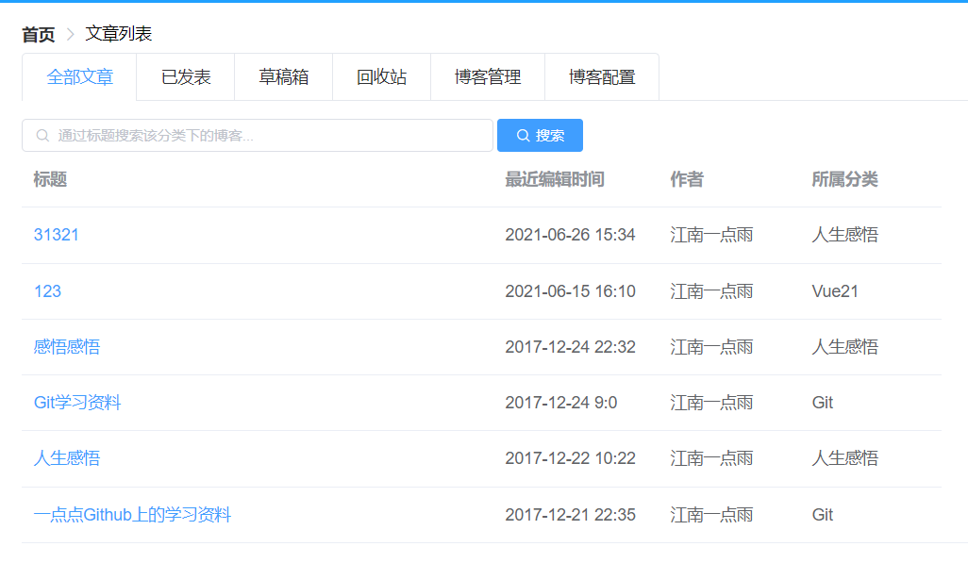
图4-6查看博客功能
用户在登陆系统之后，选择文章列表，点击全部文章，即可查看全部文章列表，点击文章标题即可查看文章如图4-7。

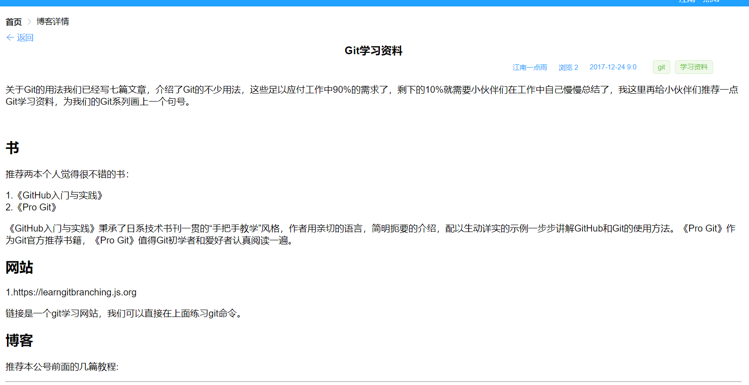
图4-7查看博客内容

4.2.3发布博客功能实现

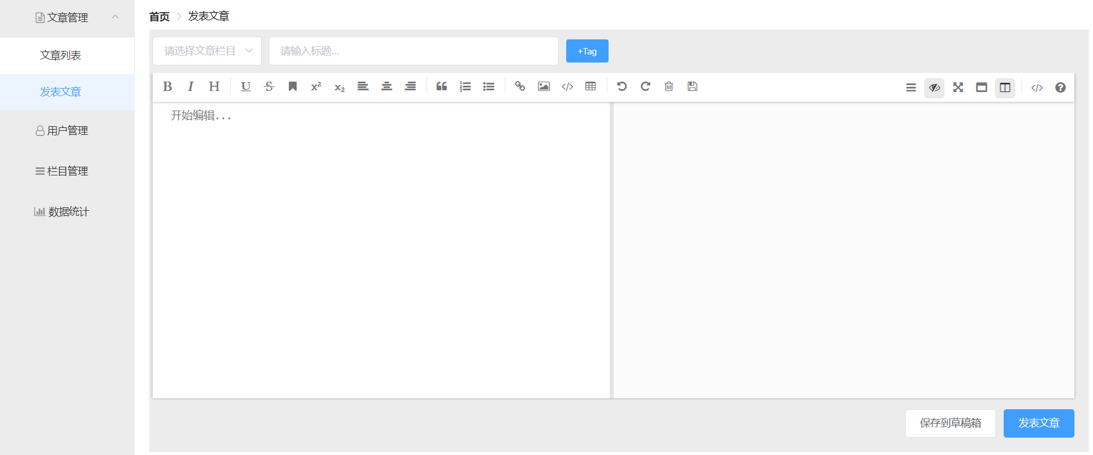
图4-8发布博客功能图
用户点击发表文章，即可打开文档编辑页面，用户进行文档编辑之后，点击保存到草稿箱，即可将文章暂时保存。或者直接点击发表文章进行文章的发表。

4.2.4 注销登录功能实现
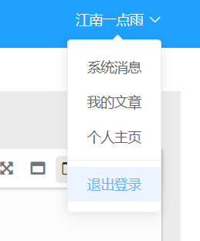
图4-9用户退出登录功能图
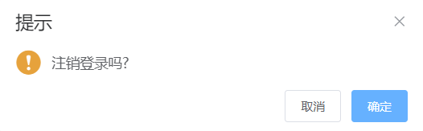
图4-10用户退出登录功能图

用户点击退出登录之后，系统会弹出一个提示框，提示注销登录吗？点击取消，则该操作取消，点击确定，则会注销登录。

4.3 管理员功能实现

4.3.1 用户信息管理
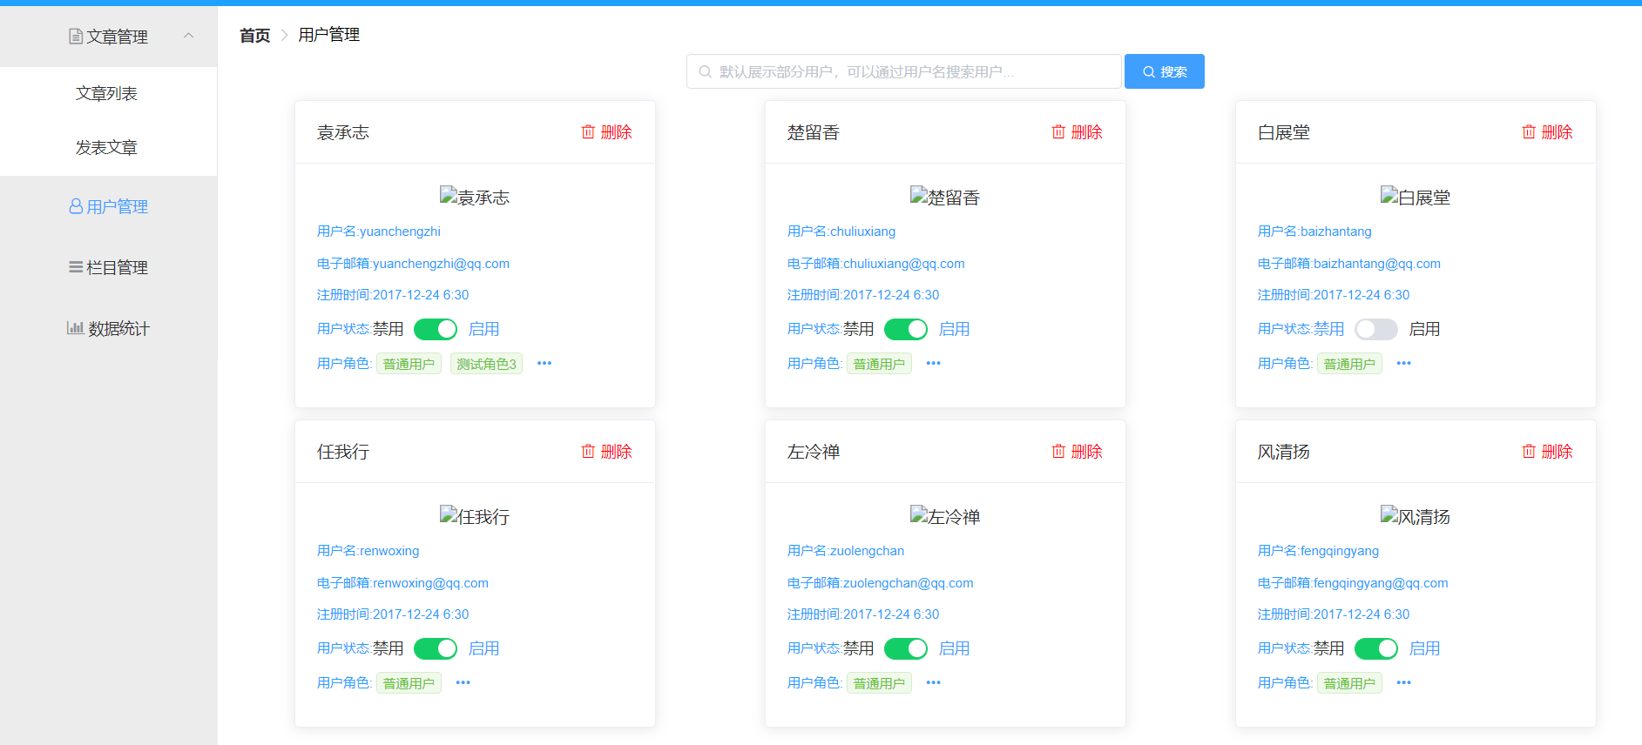
图4-11管理员管理用户图
管理员点击用户管理即可打开用户管理界面，点击相应的操作即可实现对用户的管理。
- 设置用户状态

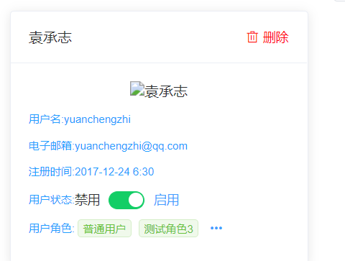
图4-12 设置用户状态
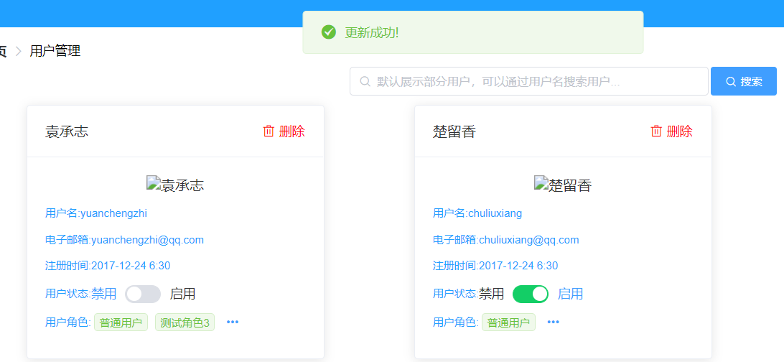
图4-13 设置用户状态
如图4-12用户的初始状态是启用。如图4-13管理员点击禁用，系统提示更新成功，用户的状态变为禁用。
- 设置用户角色
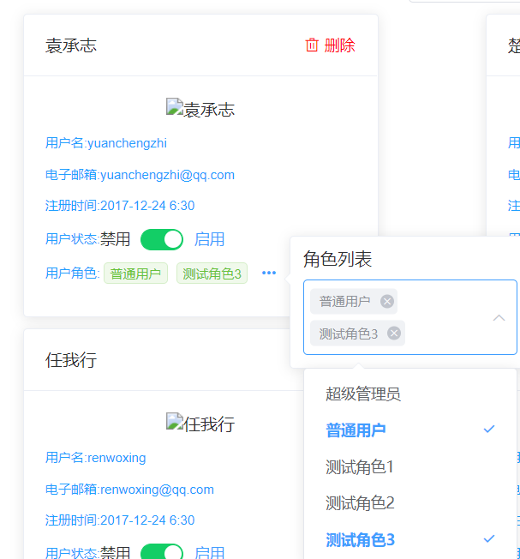

图4-14 设置用户角色

管理员点击用户角色下拉列表框即可选择用户的角色。每个用户同时可以有多个角色。
- 删除用户
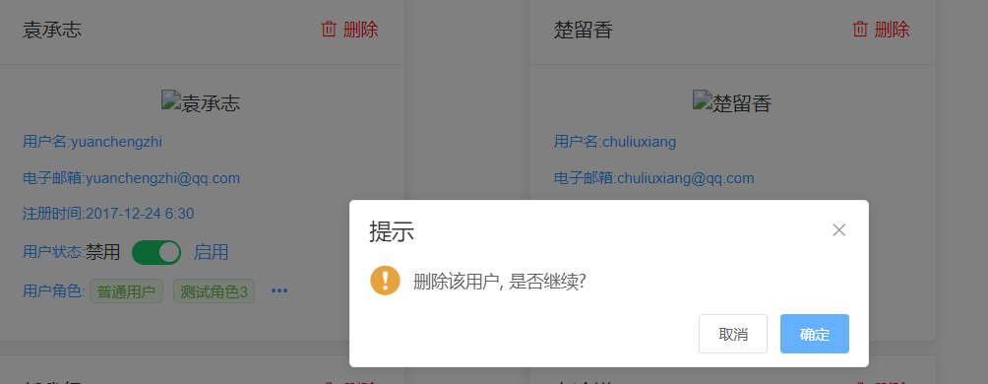
图4-15 删除用户
管理员点击删除按钮，系统会提示删除该用户是否继续？选择取消，即取消删除用户操作，选择确定，即可删除用户。

4.3.2博客文章管理

（1）删除博客文章
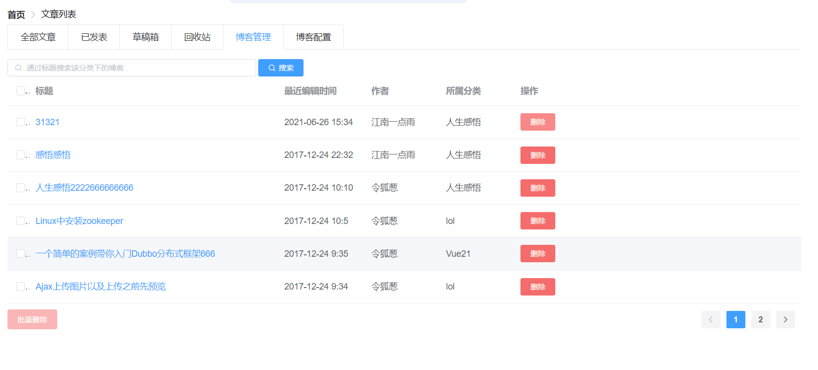
图4-16 删除文章
管理员点击博客管理，即可进入博客管理页面，管理员进一步点击删除按钮，即可删除对应的博客。
- 查看博客
- 发布博客
管理员相当于一个特殊的用户，当然普通用户有的，管理员肯定也要有。这里的查看博客和发布博客和普通用户的操作一致。

4.3.3 栏目管理
- 新增栏目
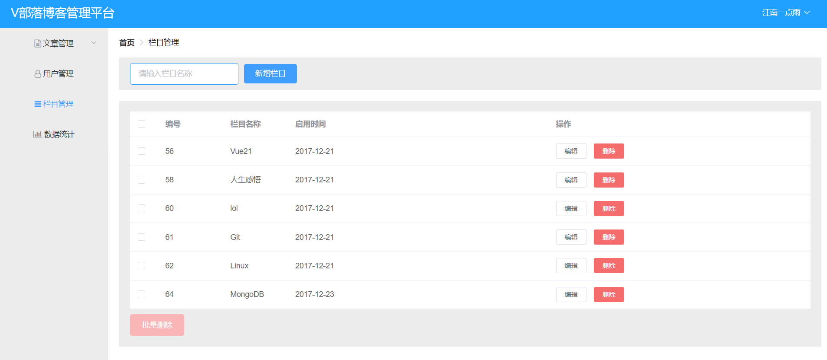
图4-17管理员新增栏目
管理员点击栏目管理，即可进入栏目管理页面，管理员在文本框中输入栏目名称，然后点击新增栏目即可新增栏目。在文本框输入的321，然后在栏目列表中出现新增的栏目的信息，如图4-18。
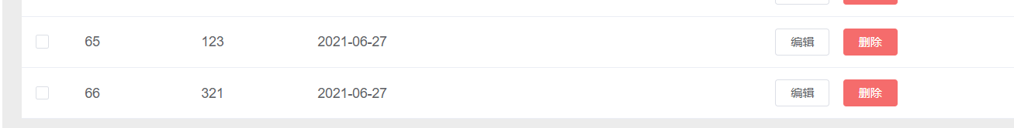
图4-18管理员新增栏目信息
- 删除栏目

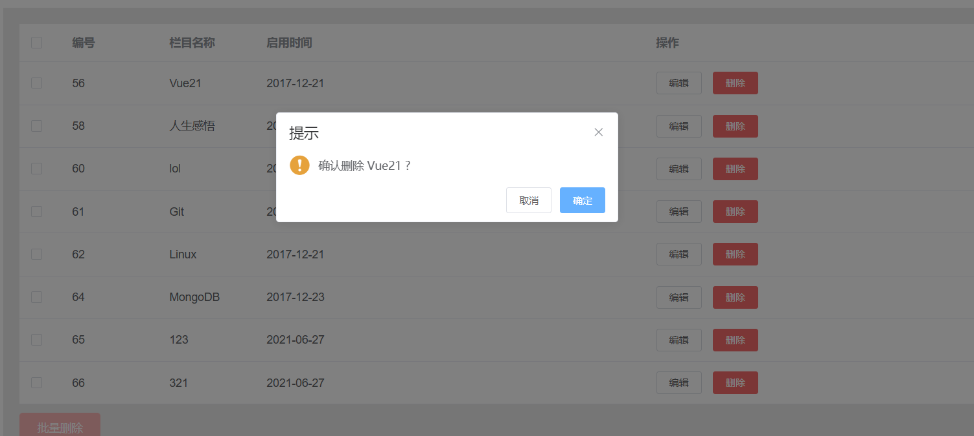
图4-19管理员删除栏目
管理员点击要删除的相应的栏目的删除按钮，系统提示确认删除对应的栏目，点击取消，则取消该操作，否则直接删除该栏目。
- 编辑栏目
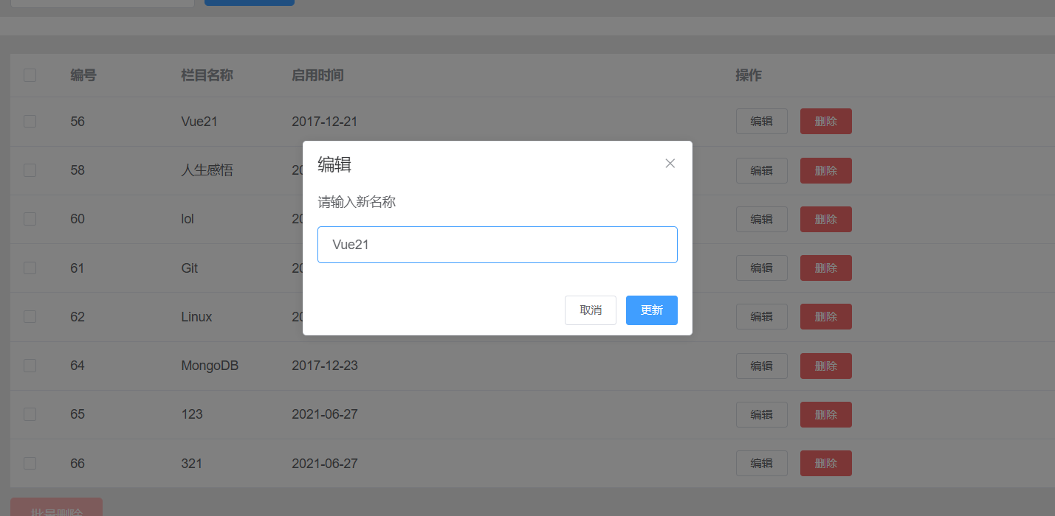
图4-20管理员编辑栏目
管理员点击要编辑的相应的栏目的编辑按钮，系统打开对应的编辑页面，管理员输入将要修改的新名称，点击取消按钮，则取消该操作。点击确认，则将新栏目名称修改成功。

5 总结和展望
经过一个星期的艰苦奋斗，我基本完成了“Vblog平台”的开发工作。本平台后端采用的是Spring Boot搭配MyBatis框架，前端使用了Vue框架。在此之前，对于后台框架以及前端技术这些知识，我仅仅是了解一二、还不太熟悉原理。因此，这些知识对我来说还是十分陌生。但是如果不使用框架开发的话，虽然也可以开发出来，但是开发起来会很麻烦，项目也没有条理性，不适合对其进行管理，于是我一边学习相应知识一边开发该平台。在实践中检验理论，不断加深我的理解。后端方面由于功能众多，逻辑结构相对复杂，所以我在此花的时间较多。
一个多星期调试程序和写论文时间是很紧张的，又加上在调试过程中我遇到了许多的问题，在问题棘手时也会很烦。开发中碰到困难时，我需要到网上去查看相关资料、各种技术文档以及视频教程。好在经过我的不懈努力，总算完成了它，每完成一个功能点时，心中都会十分开心，这也是支持我继续下去的原因。通过整个平台从无到有的开发，我对MVC的开发模式有了深刻的了解，对Spring Boot和MyBatis框架也有着跟深刻的了解。这个平台应用还有着不足之处。功能上还有些毛病，用起来不是特别方便，需要后期完善。界面也不是特别优美，还需要继续优化。这些问题都需要我改进，优化它们。

参考文献
[1]王芳,史海燕.国外Web Archive研究与实践进展[J].中国图书馆学报,2013(2):36-45.
[2]百度百科.SpringBoot,2021-06-27.
https://baike.baidu.com/item/Spring%20Boot/20249767
- 百度百科.Vue.js,2021-06-27
https://baike.baidu.com/item/Vue.js/19884851
- 简书.2021-06-27.
https://www.jianshu.com/p/fd7b422d5f93
- 菜鸟教程.Vue.js,2021-06-20
https://www.runoob.com/vue2/vue-tutorial.html

